IC05 – Crawl numéro 5 : Philippe De Villiers sur la vaccination : "On nous ment" - Analyse

Taille des Nœuds : Degré Entrant

Couleur = Classe de modularité

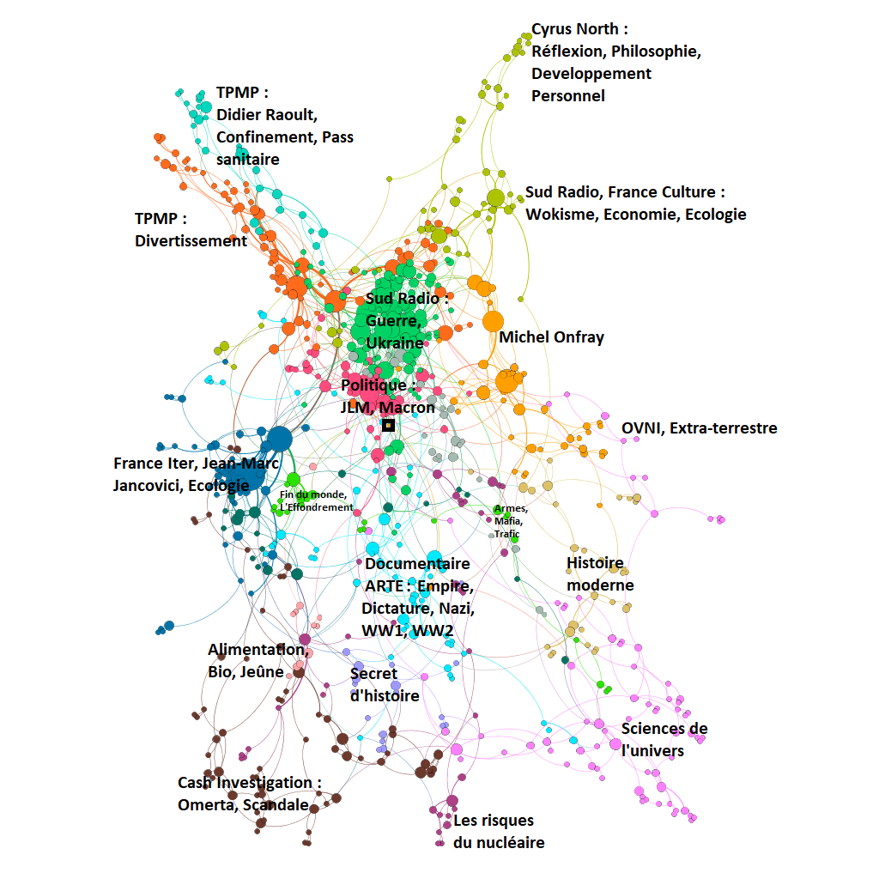

La vidéo initiale est entourée par un carré noir, il s’agit d’une intervention de Philippe De Villiers sur Europe 1 au sujet de la vaccination. La vidéo est intitulé « Philippe De Villiers sur la vaccination : "On nous ment" ».

On a un graphe qui forme très peu de cluster bien marqué et la majorité du graphe est donc très éclaté et dispersé.

On a un petit cluster Politique juste au-dessus de notre point d’entrée. Ce cluster est composé de chaine très diverse avec une surreprésentation des chaines de Éric Zemmour et Mélenchon qui critique Macron.

On a un gros cluster Guerre en Ukraine composer de énormément de vidéos de Sud Radio. Le principale point d’entrée de ces vidéos sont les vidéos de Europe 1 sur la guerre en Ukraine.

On a un cluster de taille moyenne sur l’écologie avec beaucoup d’intervention de Jean-Marc JANCOVICI.

On a un cluster assez gros mais très étalé de TPMP sur des sujets liés à la crise du Covid19 comme Didier Raoult, le confinement ou encore le Pass sanitaire. Le point d’entrée de ce cluster sont principalement des vidéos du cluster Sud Radio et Politique lié au sujet de la pandémie. Ce cluster TPMP est composé également d’une partie TPMP axé sur le divertissement beaucoup moins politique.

Le reste du graphe est très éclaté et on peut citer à la volé des petits clusters tel que : Michel Onfray, Cash investigation, Secret d’histoire, des documentaires ARTE, des vidéos sur les sciences de l’univers, des vidéos sur l’histoire moderne ou encore des vidéos sur les risques liés au nucléaire.

On voit donc que le graphe est très ouvert et ne présente pas vraiment de phénomènes de bulle de filtre. On peut potentiellement mettre ça en parallèle avec le fait que YouTube avait promis de lutter contre les phénomènes d’enfermement particulièrement dans les sphères complotistes et fascisme. La vidéo initiale étant controversé et a caractère complotistes on peut imaginer que YouTube cherche à ouvrir le plus possibles ces recommandations pour que l’utilisateur trouve un autre sujet qui lui conviennent en dehors de ces sphères complotistes et fascisme.

Couleur : Chaines les plus représentées

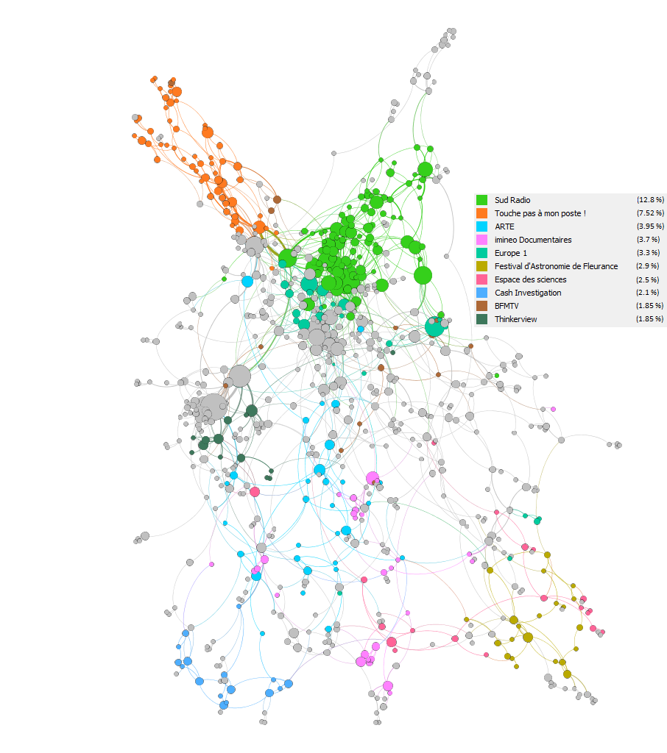

Il y a une très forte représentation de Sud Radio et TPMP qui représente 20.32% des vidéos rencontrées.

On retrouve ensuite dans une vaste zone ARTE et imineo Documentaire avec leurs très nombreux documentaires.

On retrouve ensuite Europe 1 principalement rattaché a Sud Radio. On retrouve Festival d’Astronomie de Fleurance et Espace des sciences représentant 5.4% et aggloméré en bas a droite.

Enfin on retrouve Cash investigation, BFMTV et Thinkerview réparti a diverse endroit du graphe.

Les 10 chaînes les plus représentée couvrent 42.47 % du graphe, on a un particulièrement gros effet d’enfermement concernant les chaines Sud Radio et TPMP.

Couleur : Genre

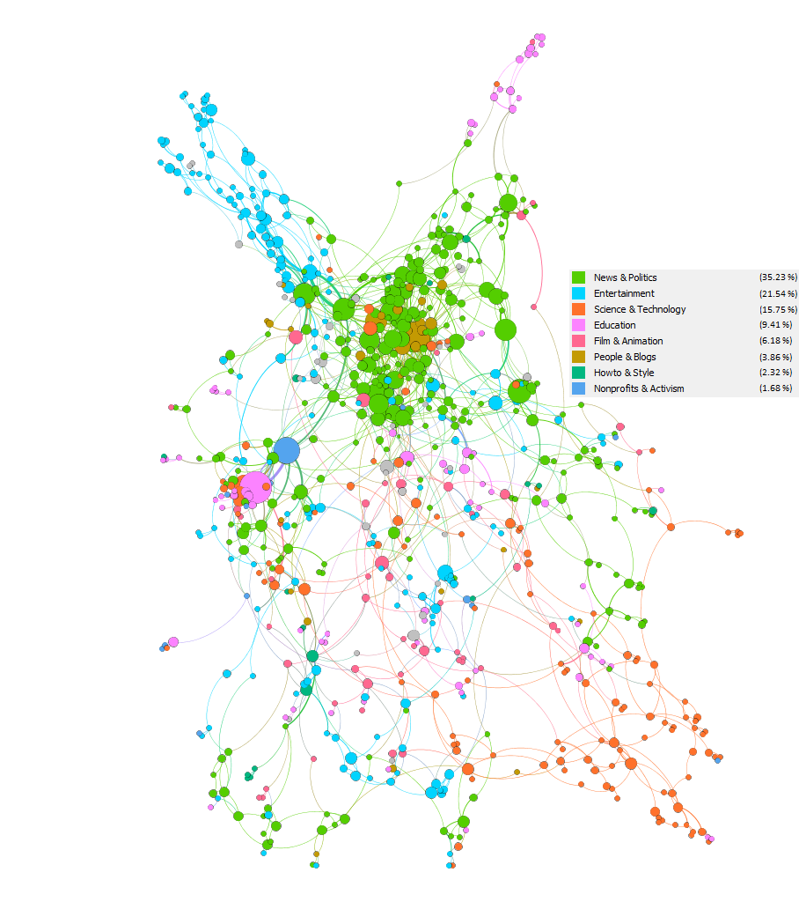

On voit très clairement le cluster News & Politics et Entertainment se démarquer en vert et bleu. Il représente a eu seul 56.74% du graphe. Viens ensuite Science & Technology et Education en orange et rose qui représente 25.16% du graphe.

Ainsi on remarque un enfermement dans les genres de vidéos puisque seulement 4 genres représente plus de 80% du graphe.

Couleur : carte de chaleur (à partir de la vidéo initiale)

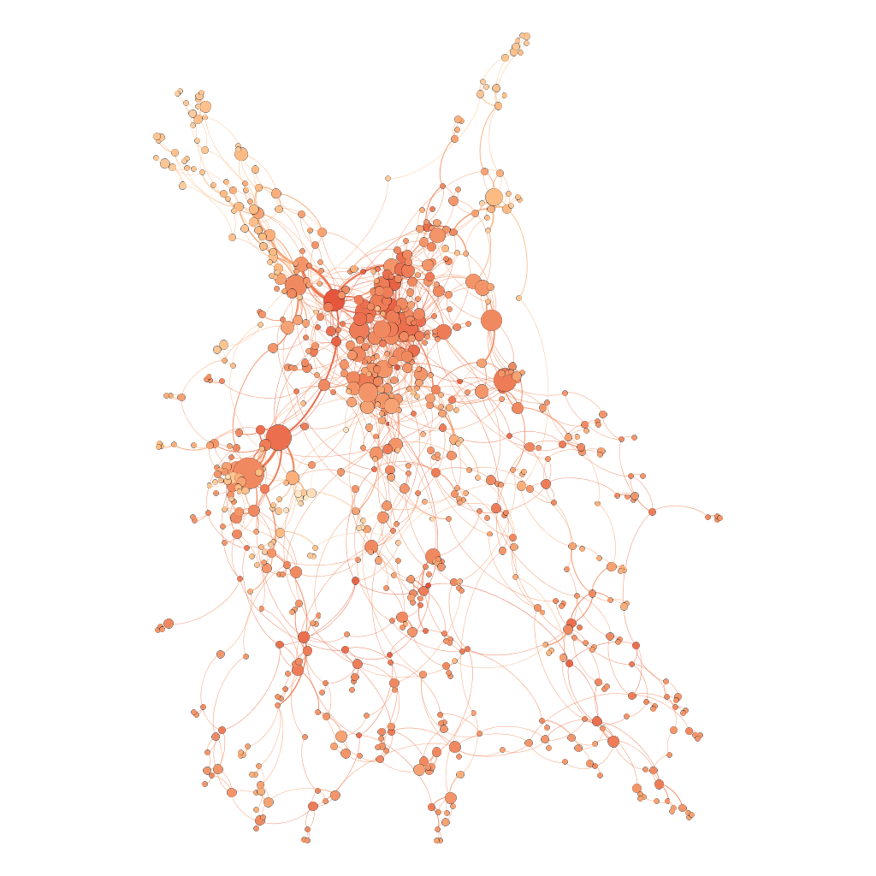

On a une chaleur moyenne pour le cluster Politique et Sud Radio.

On remarque en haut a gauche un point avec beaucoup de degré entrant et particulièrement chaud qui rend chaud les points entrant des clusters Ecologie, Sud Radio et TPMP.

Les clusters en faut du graphe sont très froid en revanche toute la partie basse très entendue reste tiède.

Unicité vidéos et chaines

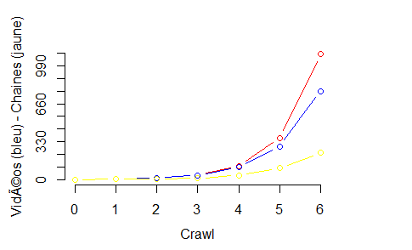

Il y a beaucoup de vidéos uniques rencontrées mais peu de chaines uniques. Cela correspond bien au gros cluster Sud Radio et TPMP que nous avons rencontrés plus tôt. Ainsi l’effet bulle sur ce graphe est particulièrement marqué d’un point de vue des chaines.

Unicité genres

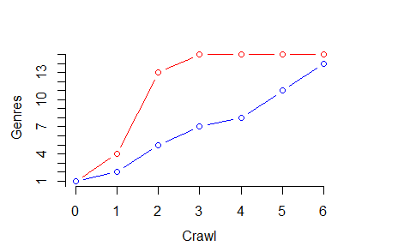

L’évolution est assez linéaire du nombre de genres en fonction de la profondeur de crawl malgré une augmentation parabolique du nombre de vidéos uniques rencontrées. On en déduit donc une difficulté à rencontrer de nouveau genres.